Требования к
Проект

Компания «ИнтерТраст»

Код: | Код проекта
Версия: | 0.01
Статус: | В разработке
Право доступа: | Участники проектной группы, высшее руководство компании, представители заказчика
Использование: | Разрешено для внешних пользователей
Дата создания: | 01.07.2014
Дата внесения изменений: | 01.07.2014
Автор: | Автор
Редактор: | Редактор

История изменений
Дата | Версия | Описание | Автор
01.07.2014 | 0.01 | Создана первая версия документа | Автор

Содержание

1 Введение 5

1.1 Цель 5

1.2 Рамки 5

1.3 Определения, сокращения и аббревиатуры 5

1.4 Обзор 5

2 Общие потребности 6

2.1 [ND01] Обеспечить регистрацию 6

2.2 [ND02] Обеспечить обслуживание 6

3 Особые потребности 6

4 Классификация ролей действующих лиц (ДЛ = Actor) и их цели 7

5 [AD] Архитектура и дизайн 8

5.1 [AD01] Компонентная архитектура системы 8

6 [BP] Общее описание технологических процессов 9

6.1 [BP01] 9

6.1.1 [BP01.01] 9

7 [FR] Функциональные требования к подсистеме Интеграции 10

7.1 [FR01] 10

7.1.1 [FR01.1] 10

7.1.1.1 [UI01.1.1] Работать со списком 10

7.1.1.2 [UI13.1.2] Работать с карточкой 10

7.1.1.3 [FR01.1.3] Добавлять 10

7.1.1.4 [FR01.1.4] Деактивировать 10

8 [NR] Нефункциональные требования 11

8.1 Удобство использования 11

8.1.1 [Требование удобства использования 1] 11

8.2 Надежность 11

8.2.1 [Требование надежности 1] 11

8.3 Производительность 11

8.3.1 [Требование производительности 1] 11

8.4 Возможность поддержки 11

8.4.1 [Требование возможности поддержки 1] 11

8.5 Проектные ограничения 11

8.5.1 [Требование проектного ограничения 1] 11

8.6 Документация пользователя и требования к системе интерактивной помощи 11

8.7 Компоненты, которые закупаются 12

8.8 Интерфейсы 12

8.8.1 Интерфейсы пользователя 12

8.8.2 Аппаратные интерфейсы 12

8.8.3 Интерфейсы программного обеспечения 12

8.8.4 Коммуникационные интерфейсы 12

8.9 Требования к лицензированию 12

8.10 Юридические извещения, авторское право и др. 12

8.11 Применимые стандарты 12

9 Информация поддержки 12

- Введение
[Введение в Требования к программному продукту (далее - Документ) содержит обзор всего документа. Включает цель, сферу действия, определение, акронимы, аббревиатуры, ссылки, а также краткое описание документа.]

Цель
[Определяет цель Документа. Документ полностью описывает внешнее поведение определенной программы или подсистемы. Также описываются нефункциональные требования, ограничения проектирования и другие факторы, необходимые для обеспечения полного и всестороннего описания требований к программному продукту.]
  - Рамки
[Краткий обзор программного продукта, модули или другие сгруппированные подсистемы, а также все то, что охватывает Документ.]
  - Определения, сокращения и аббревиатуры
[В этом подразделе приводятся определения всех терминов, объяснение сокращений и аббревиатур, необходимых для четкого понимания Документа. Эта информация может содержать ссылку на проектный словарь.]
Определения, сокращения и аббревиатуры, которые используются в данном документе, приведены в Таблице 1.1.
Таблица 1.1 сокращения и аббревиатуры
Обозначение | Описание
  - Обзор
[В этом подразделе предоставляется остальная информации о Документе, а также объясняется структура Документа.]
Данный документ описывает структуру и принципы работы компонентов программного обеспечения
В начале документа приводится компонентная архитектура системы и укрупненная процессная модель ее использования. Для более наглядного представления обоих моделей, далее рассматривается диаграммами возможных последовательностей взаимодействия элементов системы по основным процессам.
По ходу документа, процессы детализируется и раскрываются в виде логически связанных блоков, промаркированных уникальным кодом.
В приложениях представлены описания протоколов обмена информационными сообщениями.

- Обзор участников и пользователей
[В этом разделе содержится обзор участников и пользователей, которые привлечены к проекту, а также основные цели, которые, по их мнению, они должны достигнуть от предложенного решения. Здесь отмечаются предпосылки к требованиям участников и обоснование этих требований.]

Обзор целевой области
[Опишите целевую область, которую охватывает предложенное решение.]

Обзор Участников
[Все участники по правам и мере воздействия в проекте делятся на определённые типы. Предоставьте список-обзор таких типов
Таблица 2.1 Типы Участников проекта
Обозначение | Описание
Уч. | Участник
ОДЛицо | Основное действующее лицо
ВДЛицо | Вспомогательные действующие лица
РСист | Разрабатываемая система
ВССист | Вспомогательная система сторонних разработчиков, взаимодействующая с разрабатываемой

Действующие лица и их цели
[Предоставьте список-обзор всех определенных действующих лиц (далее – ДЛ) проекта. Опишите цели, которые должны достигнуть ДЛ при внедрении, разрабатываемой системы.]
Таблица 2.2 Обзор действующих лиц и их целей
Наименование | Цели | Тип Участника

Роли
[На основании списка действующих лиц предоставьте список-обзор всех ролей.]
Таблица 2.3 Обзор ролей пользователей
Роли | Действующие лица

- Общие потребности
[В этом разделе Документа отмечаются основные факторы, которые влияют на продукт, и требования к нему. Здесь не отмечаются особые требования. Наоборот, здесь содержится основа для этих требований и информация, которая способствует более легкому их пониманию].
Например:

[ND01] Фиксировать перечень потребности пользователей, которые они желают удовлетворить при помощи целевого продукта
Регистрировать в системе заявки пользователей на автоматизацию процессов.

[ND1.02] Фиксировать перечень функциональных, системных требований, предъявляемых к разрабатываемому продукту
На основании зафиксированных потребностей пользователей разрабатывать функциональные требования к ПО.

- Особые потребности
[Этот раздел Документа содержит краткое описание дополнительных технических условий].
Например:

[ND2.01] Управлять изменениями требований
Фиксировать в системе все изменения в требованиях в том числе инициатора изменений, согласование изменений заинтересованными сторонами и т.д.
- [AD] Архитектура и дизайн

[AD01] Общая компонентная архитектура системы
[Этот раздел Документа должен содержат перечень проектируемых компонентов ПО и схему их взаимодействия. Это может быть полезно для наглядного представления контента разрабатываемой системы при обсуждении в команде или с заказчиком. Для этих целей эффективно использовать нотации диаграмм архитектуры. Этот тип диаграммы похож на каноническую диаграмму компонентов, но более наглядный и доступный для понимания широкому кругу специалистов].
Например:
Архитектуру взаимодействия рассматриваемого контура в рамках всего проекта в целом можно представить в виде трех функциональных контуров, взаимодействующих посредством WEB сервисов. См. Диаграмму на рисунке 5.1.
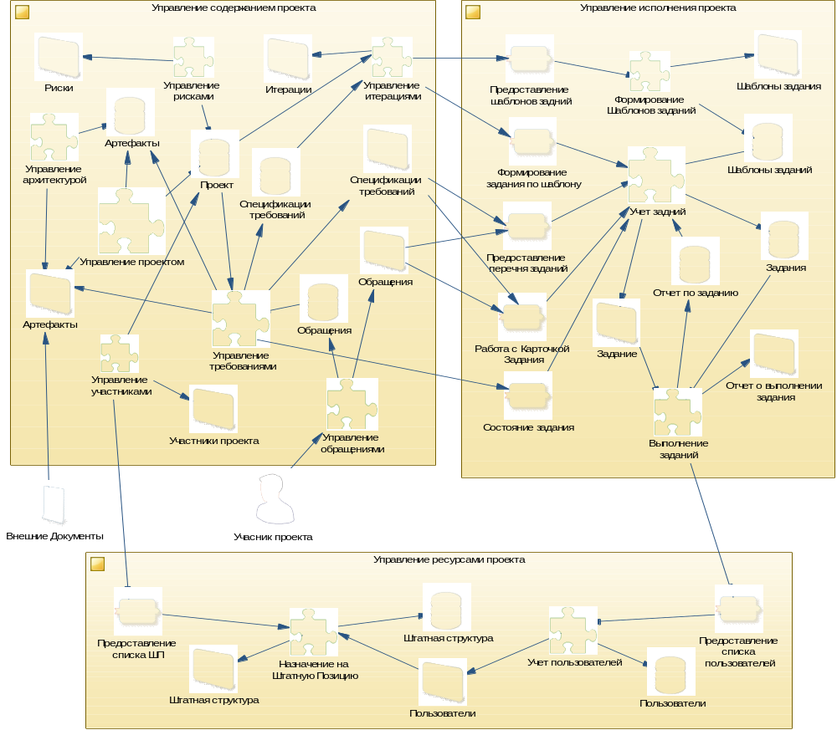
Рисунок 5.1 – Компонентная Архитектура контура «»

На диаграмме изображены три контура, содержащие: формы пользователя, хранилища данных, функциональные модули, сервисы, акторы:
- «Управление содержанием проекта» - включает в себя компоненты, связанные с деятельностью по формированию и наполнению контекста проекта.
- «Управления исполнением проекта» - включает компоненты, позволяющие планировать и учитывать деятельности по созданию целевого продукта. В качестве альтернативы может быть задействовано стандартное ПО, по управлению заданиями.
- «Управления ресурсами» объединяет компоненты для учета организационной структуры проекта. В качестве этого модуля может быть задействовано стандартное ПО, по учету сотрудников организации
[Далее описываются компоненты каждого контура и правила их взаимодействия].

- [BP] Общее описание бизнес процессов
[Этот раздел Документа должен содержат полный перечень и описание процессов, подлежащих автоматизации. В начале раздела желательно привести диаграмму процессов, позволяющую определить основные процессы верхнего уровня. Далее основные процессы должны быть декомпозированы в процессы более низкого уровня. При этом каждый процесс должен быть снабжен паспортом процесса.]
Например:
На рисунке 6.1. представлена процессная модель функционирования системы (верхнего уровня).
Процесс состоит из следующих основных подпроцессов, которые будут подробно раскрыты ниже.
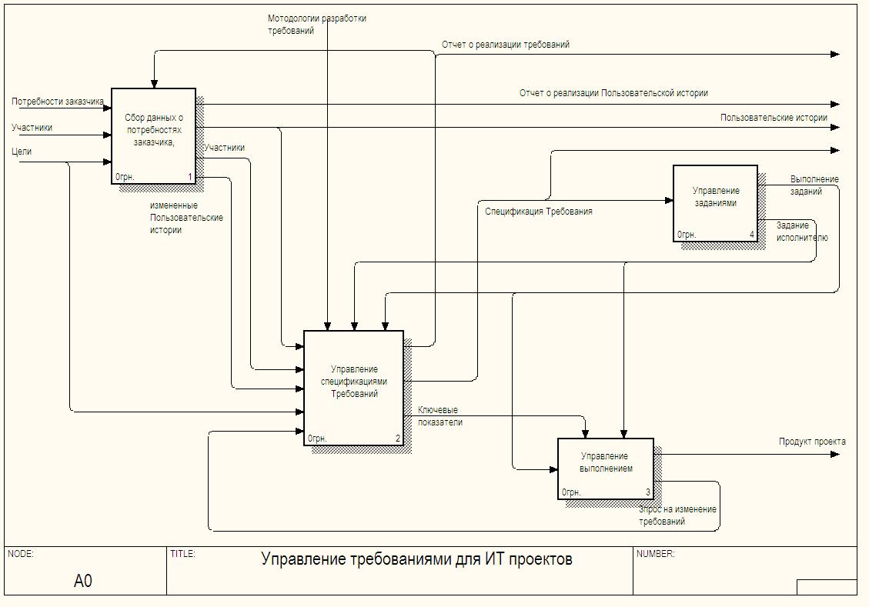
Рисунок 6.1 – Процессная модель проекта «Проект» (верхнего уровня)

[BP01] [Заголовок процесса верхнего уровня]

[Этот раздел Документа должен содержат общее описание процесса. В начале раздела желательно привести диаграмму подпроцессов, позволяющую определить основные процессы второго уровня.]
Например:
На рисунке 6.2. представлена модель процесса формирования Пользовательской истории, описывающей потребности заказчика:
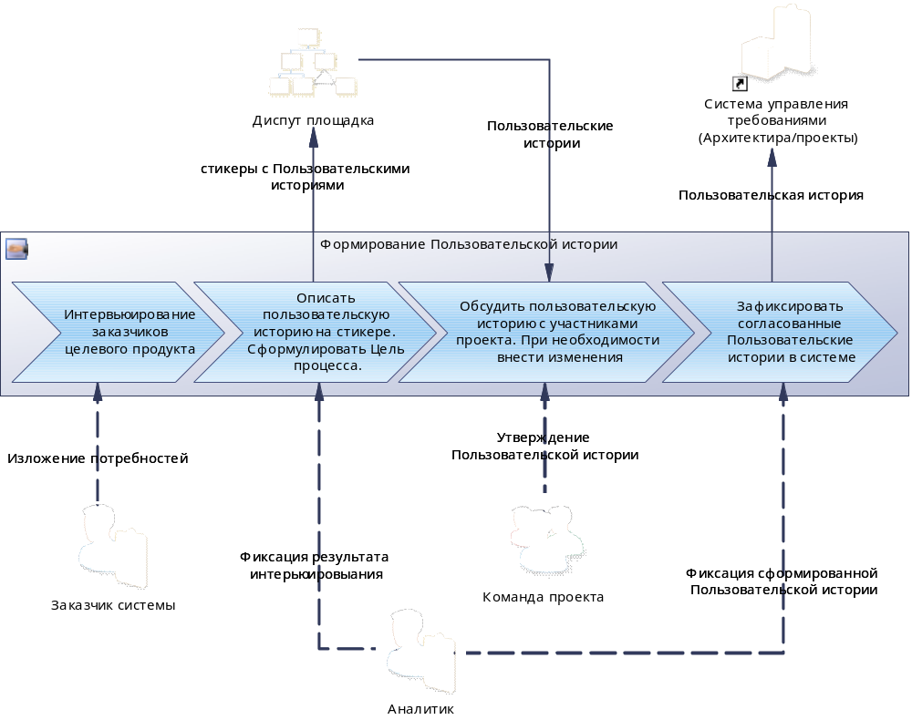
Рисунок 6.2 – Модель процесса формирования Пользовательской истории
[При использовании Диаграмм желательно сопровождать их описанием правил прочтения. Например, для описания приведенной выше диаграммы, можно использовать такой текст:
В центральной части рисунка изображен бизнес сценарий «Формирование Пользовательской истории». Сценарий состоит из четырех бизнес процессов, отображенных в той последовательности, в которой они должны выполняться. В нижней части изображены исполнители процессов, пунктирной линией обозначено их воздействие, а надписью определена роль. В верхней части диаграммы представлены места дислокации процессов, а линиями обозначены потоки данных, которые через них проходят].
Описание подпроцессов:

[BP01.01] [Заголовок подпроцесса первого уровня]
Таблица 6.1 Паспорт процесса
Атрибуты | Значения
Процесс выполняется: | [перечень действующих лиц исполнителей процесса, определенных в п 2.3].
Цель процесса: | [определение цели, которая должна быть достигнута при успешном завершении процесса].
Входящие записи и документы: | [внешние по отношению к процессу данные, которые будут использоваться в процессе].
Данные поступают из: | [источники поступления данных, используемых процессом. В качестве источника могут быть указаны Ссылки на прочие процессы, описанные в данном документе или элементы хранилища данных]
Выходящие записи и документы: | [результат выполнения процесса. В качестве результата могут быть указаны записи в хранилище данных, формы, отображающие информацию для пользователя, уведомления для пользователя и т.д.].
Описание процесса:

[описание поэтапного выполнения сценария процесса с указанием создаваемых и используемых артефактов, инициаторов действий и т.д.]

- [FR] Функциональные требования к подсистеме Интеграции
[В этом подразделе описываются функциональные требования системы к тем требованиям, которые выражены естественным языком. Для многих программ они могут составлять большую часть требований, поэтому следует обдумать организацию раздела. Этот раздел по обыкновению организовывается по функциям, но альтернативные организационные методы также можно применять, например, организацию по пользователям или по подсистемам. Функциональные требования могут включать наборы функциональных возможностей, производительность и безопасность.
Далее приведены шаблоны для оформления спецификаций различных вариантов требований]

[FR01] [Заголовок требований к организации работы с учетно-справочной информацией]

[FR01.1] [Заголовок требования к учетно-справочной подсистеме]
На рисунке 6.1.1 приведена общая структура подсистемы.

Рисунок 6.1.1 – Диаграмма Сущность – связь структуры подсистемы

[UI01.1.1] Работать со списком
Форма списка. Форма должна вызываться из меню « », подменю « ». Редактирование в форме не доступно. Можно добавлять новую запись см. [FR01.1.3]. Из формы должен быть переход в карточку см. [UI01.1.2].
Перечень колонок списка приведен в Таблице 6.1.1
Таблица 6.1.1 – Перечень колонок списка
Название колонки | Описание
[UI01.1.1.a1] Название | Сортировка
[UI01.1.1.a2] Описание
[UI01.1.1.a3]

[UI01.1.2] Работать с карточкой
Форма карточки. Переход должен осуществляться из форм списка Участников интеграции см. [UI01.1.1]. Форма должна содержать следующие реквизиты см. Таблицу 6.1.2
Таблица 6.1.2 – Перечень атрибутов карточки Участника интеграции
Название колонки | Тип отображения | Описание
[UI01.1.2.a1] Название | Поле ввода
[UI01.1.2.a2] Описание | Поле ввода
[UI01.1.2.a3]

[FR01.1.3] Добавлять
Добавление должно производиться стандартными методами интерфейса пользователя. При добавлении записи, для нее устанавливается состояние - “Действует”. Реквизит «Создан Автоматически» должен заполнится значением “Ложь”.

[FR01.1.4] Деактивировать
Деактивирована может быть только запись, созданная вручную (Реквизит «Создан Автоматически» = “Ложь”). Деактивация должно производиться стандартными методами интерфейса пользователя. При деактивации должно меняться Состояние записи на – “Аннулирована”.
- [NR] Нефункциональные требования

Удобство использования
[В этом подразделе содержатся все требования, которые влияют на удобство использования.]

[Требование удобства использования 1]
[Описание требования.]

Надежность
[Здесь следует указать требования к надежности системы.]

[Требование надежности 1]
[Описание требования.]

Производительность
[В этом подразделе отмечаются характеристики производительности системы.]

[Требование производительности 1]
[Описание требования.]

Возможность поддержки
[В этом подразделе отмечаются любые требования, которые будут оказывать содействие возможности поддержки или ремонтоспособности системы, которая строится, включая стандарты кодирования, договоренности об именовании, библиотеки классов, доступ к эксплуатации и эксплуатационные обслуживающие программы.]

[Требование возможности поддержки 1]
[Описание требования.]

Проектные ограничения
[В этом подразделе отмечаются любые проектные ограничения строящейся системы. Проектные ограничения представляют проектные решения, которые были поручены и которых следует придерживаться. Примеры включают языки программного обеспечения, требования к процессу программного обеспечения, предложенное использование инструментальных средств развития, архитектурные и проектные ограничения, компоненты, которые закупаются, библиотеки классов и др.]

[Требование проектного ограничения 1]
[Описание требования.]

Документация пользователя и требования к системе интерактивной помощи
[Опишите требования к документации пользователя, системы интерактивной помощи, договоренности относительно информационных сообщений и др.]

Компоненты, которые закупаются
[В этом подразделе описываются любые компоненты, которые закупаются и используются в системе, любые лицензии или ограничения в использовании, которые применяются, совместимость и стандарты взаимодействия или интерфейса.]

Интерфейсы
[В этом подразделе отмечаются интерфейсы, которые должны поддерживаться программой. Он должен содержать соответствующую специфичность, протоколы, портовые и логические адреса и подобное, так, чтобы программное обеспечение могло быть разработано и проверенное на соответствие требованиям интерфейса.]

Интерфейсы пользователя
[Опишите интерфейсы пользователя, которые должны реализовываться программным обеспечением.]

Аппаратные интерфейсы
[В этом пункте отмечаются любые интерфейсы аппаратного обеспечения, которые должны поддерживаться программным обеспечением, включая логические структуры, физические адреса, ожидаемое поведение и др.]

Интерфейсы программного обеспечения
[В этом пункте описываются интерфейсы программного обеспечения для других компонентов системы программного обеспечения. Это могут быть компоненты, которые закупаются, компоненты, взятые из другой программы, или компоненты, разработанные для подсистем вне сферы действия этого Документа, но с которыми эта программа взаимодействует.]

Коммуникационные интерфейсы
[Опишите любые коммуникационные интерфейсы к другим системам или приборам, такие как локальная сеть, отдаленные последовательные приборы и др.]

Требования к лицензированию
[Определите любые требования к лицензиям, которые выдаются, или других ограничений в использовании, которые накладываются на программное обеспечение.]

Юридические извещения, авторское право и др.
[В этом подразделе описываются любые необходимые юридические требования, гарантии, извещение об авторских правах и патенте, торговая тестовая марка, торговая марка или логотип программного обеспечения.]

Применимые стандарты
[В этом подразделе приводятся ссылки на любые стандарты, которые применяются, и на особые разделы любых подобных стандартов, которые применяются к описываемой системе. Например, юридические, качественные и регулятивные стандарты, промышленные стандарты относительно практичности, взаимодействия, интернационализации, соответствия операционной системы и др.]

Информация поддержки
Информация поддержки оказывает содействие облегчению использования Документа. Она включает:
- содержание;
- алфавитный указатель;
- приложения.
Приложения могут содержать описания прецедентов или прототипы интерфейса пользователя. Когда включаются приложения, то в Документе нужно четко отмечать, считаются ли приложения частью требований.

